**Guía n°12 La Libertad**

**Asignatura:** Religión  **Curso:** Octavo Básico

**Fecha:** semana del 15 /06 al 29 /06  **Docente:** María Ortega E.

**Nombre del Alumno:**

**I.- Objetivo de Aprendizaje:** Comprender el concepto de libertad.

**II.- Contenido:** concepto libertad

**III.- Objetivo de la clase:** Reflexionar el concepto libertad

**IV.- Indicaciones generales:** Recordando el concepto de la guía anterior reflexiona

**V.- Actividad a desarrollar: ¡Que es la libertad y de qué manera la usamos? Recordamos que libertad es la** Facultad y derecho de las personas para elegir de manera responsable su propia forma de actuar dentro de una sociedad.

**Responde**

|  |
| --- |
|  |

**Ticket de salida**

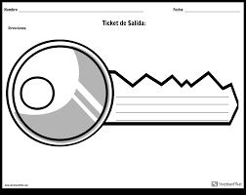

¿La libertad es un valor?

**VI.-** **Retroalimentación:** La retroalimentación la realizaremos mediante el correo electrónico

**VII.- Fecha de envío:** Miércoles 01 de julio

**VIII.- Cómo y/o donde enviar:** Luego de finalizar las actividades debes tomarles una foto y enviarlas al siguiente correo colegiorene2020[@gmail.com](mailto:matecuartoyoctavorene@gmail.com) con tu nombre y apellido.